**LAPORAN PEMBUATAN APLIKASI EDUFLIP IMPLEMENTASI HALAMAN LOGIN & DASHBOARD UNTUK GURU DAN SISWA PROGRESS MINGGU KE-6**

**Dosen Pengampu:**

Ghea Chandra Surawan, M.Pd

Dr Afif Rahman Riyanda, S.Pd., M.Pd.T



**Disusun Oleh:**

1. Ivan Tri Fajar Kurnoanto (2313025010)
2. Anissa Armaylita (2313025012)
3. Selara Waruwu (2313025064)

**PROGRAM STUDI PENDIDIKAN TEKNOLOGI INFORMASI**

**JURUSAN PENDIDIKAN MIPA**

**FAKULTAS KEGURUAN DAN ILMU PENDIDIKAN**

**UNIVERSITAS LAMPUNG**

**2025**

1. Pada tampilan awal kami telah membuat logo di sertai judul aplikasinya, kemudian di bawah terdapat merupakah tampilan halaman login pengguna

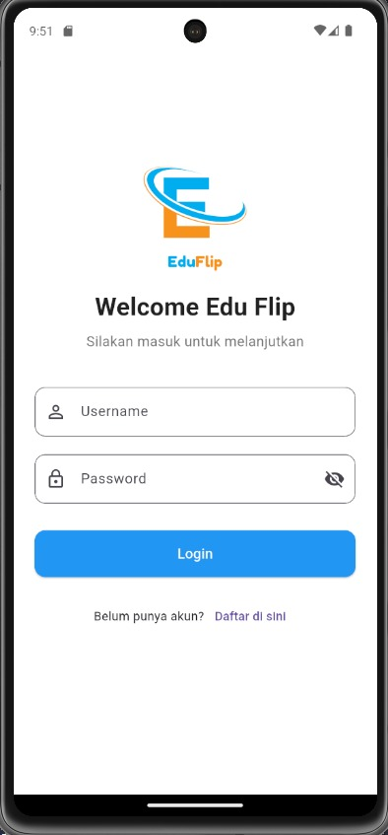

1. Untuk pengguna yang tidak mempunyai akun bisa membuat akun baru, dan bisa memilih oengguna tersebut akan mendaftar sebagai guru/siswa.

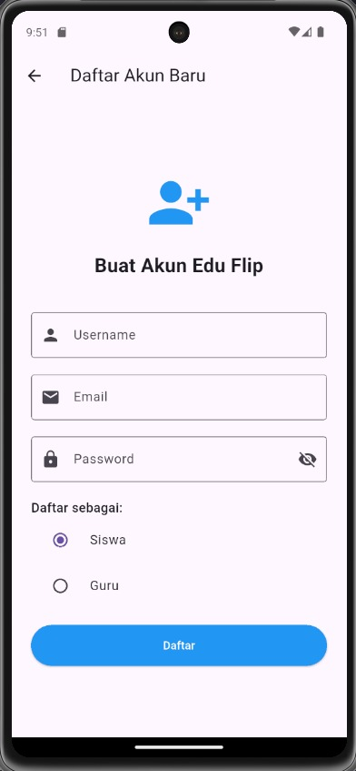

1. Untuk tampilan guru terdapat 3 halaman yang akan di kelola oleh guru, yaitu Kelola kelas, tambah flashchard dan juga lihat progress siswa

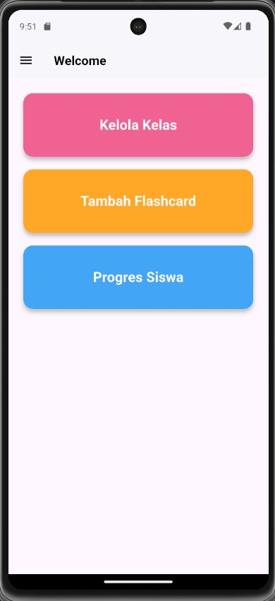

1. Untuk tampilan kelola kelas, guru dapat membuat kelas baru serta melihat daftar siswa yang tergabung dalam kelas yang sudah dibuat.

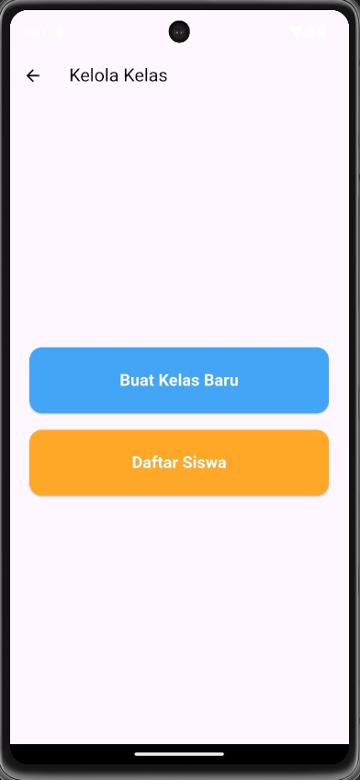

1. **Untuk tampilan tambah flashcard,** guru dapat membuat kartu belajar baru dengan mengisi pertanyaan dan jawaban sesuai materi yang ingin diajarkan, dan juga bisa melihat daftar flashcard yang sudah dibuat sebelumnya.

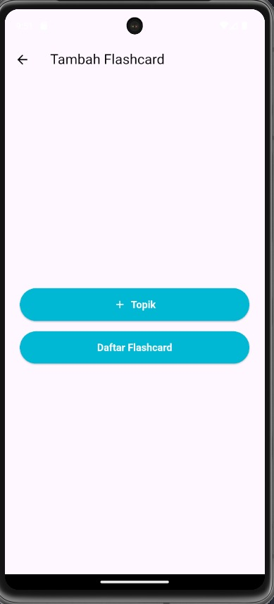

1. Pada menu profil, pengguna dapat melihat identitas akun seperti nama dan peran, serta terdapat pilihan untuk mengakses profil dan melakukan logout.

